1ºAnálisis.

Es un sitio web de una zapatería diseñada para promover y vender productos relacionados con calzado, como zapatos, botas y sandalias.

- Objetivos
El objetivo es vender la mayor cantidad de zapatos posible, proporcionando productos de calidad y a un precio asequible.
- Usuarios
Todo tipo de personas, de cualquier edad y sexo que necesiten zapatos.
- Contenido/Estructura
Sitio web:
Inicio: Esta página ofrece una visión general atractiva de la zapatería, destacando las ofertas especiales, las colecciones más recientes y enlaces a productos populares. Incluye imágenes de alta calidad, un banner de promociones y un acceso rápido a las categorías de productos.
Catálogo: Aquí se muestran todos los tipos de calzado disponibles, organizados por categorías (zapatos de hombre, mujer, niños, deportivas, etc.). Cada producto incluye imágenes, descripciones, precios y opciones de tallas.
Sobre Nosotros: Esta página puede proporcionar información sobre la historia de la zapatería, su filosofía de diseño, el compromiso con la calidad y el servicio al cliente. Incluir detalles sobre la ubicación, la misión y los valores de la marca puede ayudar a crear una conexión con los clientes.
Contacto: En esta página, los usuarios pueden encontrar información para ponerse en contacto con la zapatería, como dirección, número de teléfono y dirección de correo electrónico. También incluye un formulario de contacto y enlaces a redes sociales.

- Mapa Conceptual
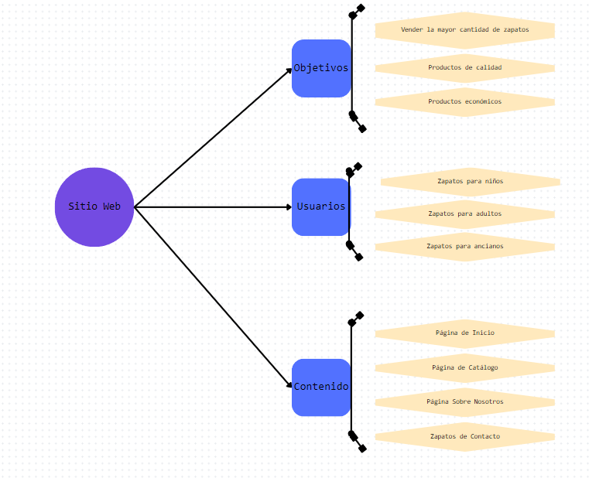
Planificación:

1. Aspectos de la percepción visual
Se usa la ley de proximidad para que el usuario pueda distinguir los apartados y hasta dónde abarcan mediante la proximidad de los elementos.
También está presente la ley de jerarquización que muestra el contenido más importante en un tamaño mayor. En nuestro caso, los títulos tienen mayor tamaño debido a que el usuario debe saber en qué página está rápidamente.
2. Elementos y componentes de la interfaz
- Header:
- Navbar, que es el menú para moverse entre páginas.
- Body:
- Información correspondiente a la página. Se usan párrafos, títulos, imágenes, y un navbar para filtrar en el catálogo.
- Footer:
- Teléfono de contacto.

3. Mapa de navegación
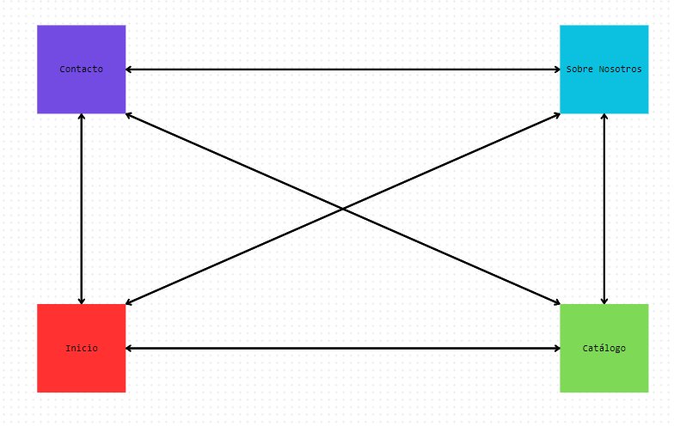
4. Prototipo
5. Guía de estilo
6. Creación de al menos una página por miembro del grupo en HTML5 (no es necesario usar CSS ni ninguna otra herramienta).
7. Aplicar diferentes patrones de diseño

